スタートアップキャリアフェア実施事業に係る令和7年度運営事業者への協定金支払における評価方法及びKPIの説明

令和7年９月

スタートアップ戦略推進本部
戦略推進部 スタートアップ推進課
１ 協定金支払額の評価方法
スタートアップキャリアフェア実施事業（以下「本事業」という。） は、応募時に協定金見積額 （以下「基準額」という。） 及びKPI の設定及びその設定方針の提示が必要です。協定金の支払に当たっては、外部有識者を含むKPI評価委員会により、達成度合い等の事業の成果を総合的に評価します。
東京都（以下「都」という。）は、KPIの達成状況及び事業全体の成果を定量面・定性面の２つの観点から評価し、評価結果に応じた協定金の支払を行います。
KPIの達成状況及び事業全体の成果の報告は事業終了後に行い、それに基づき、KPI評価委員会による事業全体の評価が行われ、協定金の支払金額が確定します。
このような評価設計の中、本事業の目的達成や品質管理のために都で設定したKPI指標（必須項目）の数値目標と本事業者が独自に設定したKPI指標の数値目標（任意項目）を必達条件とし、都が一律に定量的評価（アウトプット評価）を行います。これらの数値目標を満たさない場合は、基準額から達成率に応じ、減額された基準額の支払になる場合があります。
次に、KPI評価委員会が定量・定性の両面からインセンティブ評価（アウトカム評価）を行い、本事業趣旨の実現を促進・加速させるような効果を創出したと判断された場合は、 上記の基準額に加え、インセンティブ（成果報酬）が追加され、最大4,590万円、が支払われます。上記に基づく評価結果と協定金支払額の紐づけ及び評価実施手順のイメージは以下のとおりです。

【協定金決定までの流れ】

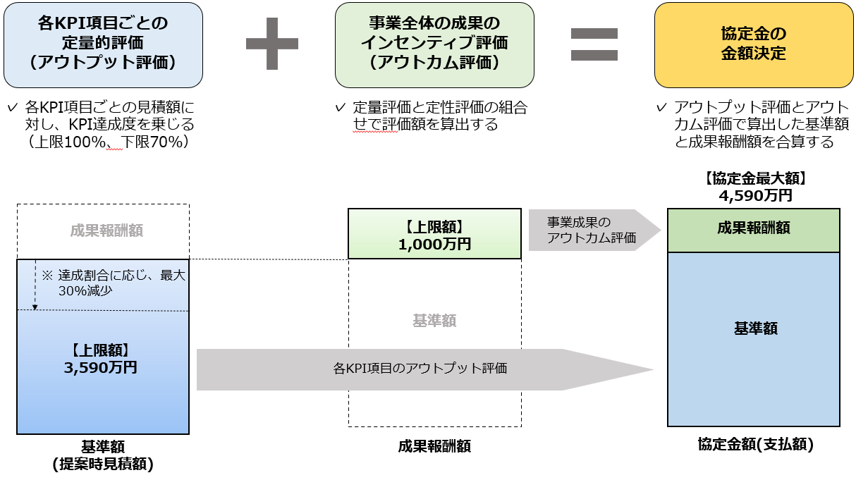

【達成状況の確認方法】
本事業者から報告書提出
理由書等の提出
都によるアウトプット評価
本事業者のプレゼンテーション
KPI評価委員会によるアウトカム評価
協定金額の確定及び協定金の支払
KPI目標値未達成時

２ KPI評価について
⑴ アウトプット評価
KPI指標については、本事業の目的達成や品質管理を最低限保証する目的で都が定めた必須項目と本事業者が設定する任意項目に分けられます。応募時には、様式１「KPI設定説明書」により提案してください。
定量評価では、公平性の観点から本事業者の達成度合いを統一した基準で計るため、KPI項目ごとに数値目標及びそれらが達成されたと判断するための『達成』要件を設定しています。
本事業者は、事業報告時に事業報告書とともに各KPI達成状況を客観的に確認できる根拠資料（各種契約書、議事録等）を提出する必要があります（各必須項目・任意項目の数値目標及び『達成』要件の詳細は、以下のア必須項目及びイ任意項目を御参照ください。）。
これらのKPI指標が達成されない場合は、協定金の支払金額が基準額から減額となる可能性があります。
また、未達成の場合は、理由書を御提出いただきます。提出いただいた理由書等を基に、目標値に未達成となった背景・要因等をKPI評価委員会で検討し、最終的な評価額を決定します。

ア 必須項目
評価時において、必達条件となるKPI項目等については以下のとおりです。

KPI項目 |  | 数値目標 | 『達成』要件
必須 | ア Startup Career Fair 2026来場者数 | 700名以上 | 実績報告書  (来場者数の内訳も含め報告をすること。)
 | イ ブース出展スタートアップ社数 | 100社以上 | 実績報告書  (イベントに出展するスタートアップの数を示すこと。)

イ 任意項目
本事業者は、効率的・効果的な事業遂行のため独自のKPI指標を設定・提示する必要があります。KPI指標は下記の例を参照して設定・提案をしてください。
なお、評価項目や数値は必ずしも記載例にならう必要はありませんが、本事業目的に合致するKPI指標を提案してください。
また、本事業をより効果的に実施するKPI設計であると思料された場合は、インセンティブ評価における考慮事項となる可能性もあります。
例）NPS（満足度や推奨度を数値で示す指標）、TIB利用者における認知度 など

⑵ アウトカム評価
インセンティブ評価時には、アウトプット評価以外に、KPI評価委員会が多様性及び普及の観点から定性的な評価と、TIB等でのイベントに参加した社会人等の人数や定量的な成果から事業全体の評価を行います。委員により、本事業趣旨を実現する効果を創出したと評価される場合、基準額に成果報酬額を加えた金額が協定金の支払額となります。

【定性的な評価の観点】
- 多様性：当日、多様な分野・業種のスタートアップと参加者が一堂に会すイベントを実施したか 等
本事業が、多様な分野・業種のスタートアップを巻き込み、スタートアップのキャリアを考える参加者（文系・理系人材、グローバル人材、研究開発人材など）に対して、出展スタートアップ・参加者共に広く出会いの場を創出し、幅広い選択肢を提供する取組となっているか 等
- 進展性：参加者のスタートアップへの挑戦意識を喚起する仕掛けを創出することができたか 等
本事業のセッション企画などを通して、参加者にスタートアップの魅力を十分に感じてもらい、スタートアップ挑戦への行動に直接つながる、具体的・効果的な取組となっているか 等
【定量的な評価の観点】
❶相談・面談件数：参加スタートアップの参加者との相談・面談件数

＜成果報酬額算出方法＞
定量的な評価の観点を「基礎点」、定性的な評価の観点を「加減点」として算出し、それぞれの合算によりSからDまでの５段階評価を行い、アウトカム評価に基づく成果報酬額を決定します。

